  
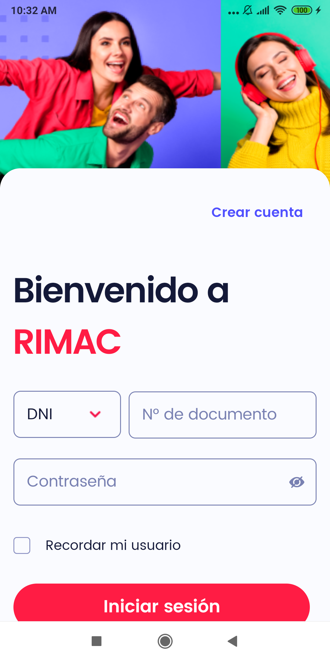  
Fecha : 03/10/2022, Hora : 10:32:56 | Se inició correctamente la apk 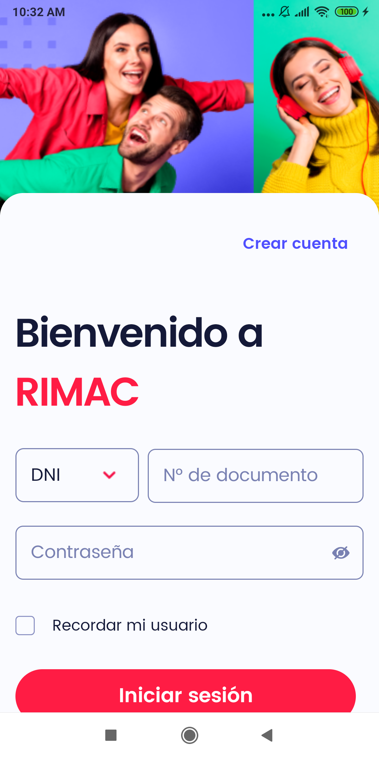  
Fecha : 03/10/2022, Hora : 10:34:10 | Se ingreso el número de DNI 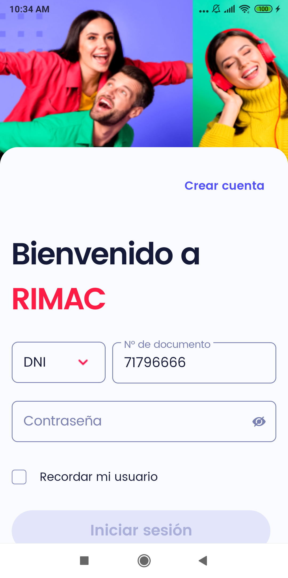  
Fecha : 03/10/2022, Hora : 10:35:22 | Se ingreso el password 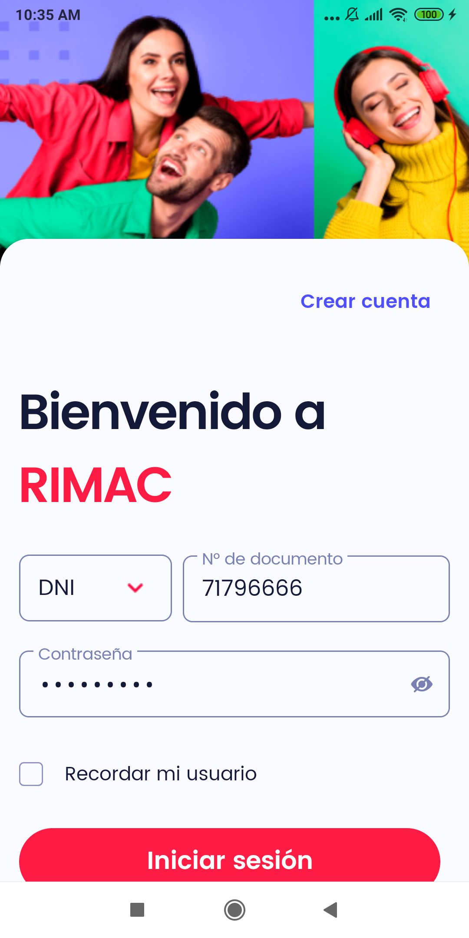  
Fecha : 03/10/2022, Hora : 10:36:05 | Se ingreso el password 